 **Aufnahmebogen**

Nachname: ____________________________Vorname: _____________________________

Strasse/Hausnr.___________________________________PLZ/Ort:_____________________

Telefon:______________________________Email:__________________________________

Geb.-Datum: ___________________________ Beruf: ________________________________

Welchen Sport betreiben Sie?___________________________________________________

Wie oft? ________________________________________

Wo haben Sie Schmerzen? ( bitte in der Zeichnung markieren )

Seit wann? ____________________________________________

Was wurde bisher unternommen? _______________________________________________

Wurden Sie schon mal operiert? ☐ ja ☐ nein

Wenn ja, woran? _____________________________________________________________

Nehmen Sie zurzeit irgendwelche Medikamente ein? ☐ ja ☐ nein

Wenn ja, welche?_____________________________________________________________

Leiden Sie an anderen Erkrankungen? ☐ ja ☐ nein

Wenn ja, welche?_____________________________________________________________

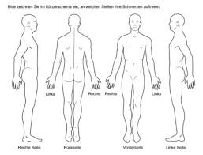

Die erste Behandlung beträgt ca. 90 Minuten. Eine Folge Behandlung beträgt ca.50-60 Minuten. Der Betrag ist im Anschluss an die jeweilige Behandlung vor Ort zu entrichten und ist eine reine Privatleistung. Bitte sagen Sie Ihre Termine mind. 24 Std. im Voraus ab, da wir Ihnen den Termin sonst in Rechnung stellen müssen.

_____________________________________

Datum & Unterschrift Patient